烤孜然羊肉串的食材
400g羊肉
适量橄榄油
适量盐
适量白糖
适量孜然粉
适量孜然粒
适量辣椒粉
适量蒜蓉

烤孜然羊肉串的做法步骤
- 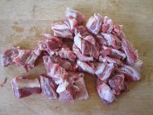先备好食材，将羊肩肉切成小块。
- 2.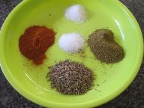还有调料：白糖、盐、辣椒粉、孜然粉、孜然粒。
- 3.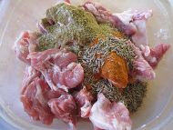羊肉盛入器皿内，倒入调料。
- 4.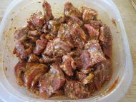用手抓均匀，让它充分入味。
- 5.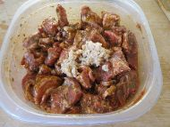最后再放入少许蒜蓉。
- 6.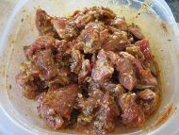继续用手抓均匀，然后腌着约两小时。
- 7.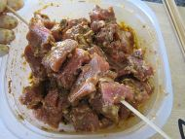再用干净的竹签将它串起来。
- 8.烤盘铺上锡纸，将竹签架好之后放入烤箱。
- 9.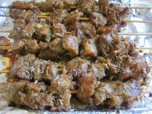取出来刷一层橄榄油，再撒上少许孜然粒，继续再烤约十分钟即可取出。

制作小贴士
烤羊肉串最好用羊肩肉，只有少许肥，而且肉特别嫩滑。

